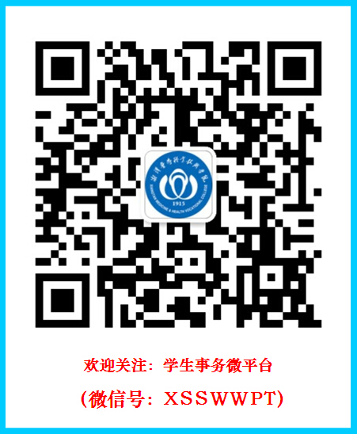



学生诚信承诺书

二级学院：
专业班级：
班 主 任：

二○一 年 月 日

诚实守信是中华民族传统美德，是当代大学生的立身之本、立言之理、立德之道、立行之源。为进一步加强自身的诚信意识，努力使自己全面发展成才，我庄严做出如下承诺：
一、学习诚信：态度端正，严谨求实
遵守学习纪律，不迟到，不早退，不旷课；不抄袭他人作业；不剽窃他人学术成果；不伪造实验数据；遵守考场纪律，自觉抵制各种考试违纪行为。
二、经济诚信：以信立人，履约践诺
不恶意拖欠学杂费、住宿费、书籍费等费用；不恶意透支信用卡、电话卡等；不偷窃、诈骗他人财物；借他人钱物按时归还；勤俭节约，理性消费，不高消费，不奢侈消费。
三、生活诚信：遵纪守法，弘扬正气
不恶意损坏学校公共财物；遵守学校各项管理规章制度；不参与其他扰乱教学秩序、损害学校名誉的行为；不打架、赌博；不抽烟、酗酒；同学之间以诚相待，严于律己，宽以待人，积极营造和谐生活环境；注意用电安全，不使用违章电器；按时熄灯就寝，不夜不归宿，不留宿外人；不乱丢乱扔、乱吐乱倒，乱写乱画；不做有损大学生身份的事情。
四、诚信受助：自强不息，严于律己
不编造和利用虚假的证明材料申请助学金、助学贷款和各项资助金；对获取国家、省、市、学校奖助学金和勤工俭学岗位补贴等不进行不当消费；不恶意拖欠国家助学贷款。
五、诚信上网：知行统一，自省自律
坚守网络“七条底线”，倡导“绿色健康文明安全守法”上网。坚守法律法规底线、社会主义制度底线、国家利益底线、公民合法权益底线、社会公共秩序底线、道德风尚底线和信息真实性底线。不通过短信、互联网编造与传播带有迷信、色情、反动内容的各类非法信息；不在互联网上诋毁政府与谩骂他人；不盗用他人账号密码、窃取和泄露他人隐私；不盗用他人手机、互联网等信息获取利益；不私自会网友。
六、诚信就业：自尊自爱，修身明礼
如实填写求职履历和各种应聘表格，不向用人单位提供虚假的成绩单、获奖证明和资格证书等，不编造虚假的在校任职记录与社会实践经历；慎重签署劳动就业合同，自觉履行与学校、企业、单位签订的各种就业合同，不恶意违约。

我将牢固树立诚信为本、操守为重，守信光荣、失信可耻的意识和道德观念，养成“诚信立身、诚信学习、诚信待人、诚信处事”的良好习惯，努力将自己塑造成为诚实守信的当代大学生，并自愿接受学校、老师及各方的管理与监督。

本承诺书一式三份，在入学教育时以班为单位学习，本承诺书自学生签字后生效，学校、二级学院、班级各执一份。
序号 | 签 名 | 身份证号码 |  | 序号 | 签 名 | 身份证号码
1 |  |  |  | 31
2 |  |  |  | 32
3 |  |  |  | 33
4 |  |  |  | 34
5 |  |  |  | 35
6 |  |  |  | 36
7 |  |  |  | 37
8 |  |  |  | 38
9 |  |  |  | 39
10 |  |  |  | 40
11 |  |  |  | 41
12 |  |  |  | 42
13 |  |  |  | 43
14 |  |  |  | 44
15 |  |  |  | 45
16 |  |  |  | 46
17 |  |  |  | 47
18 |  |  |  | 48
19 |  |  |  | 49
20 |  |  |  | 50
21 |  |  |  | 51
22 |  |  |  | 52
23 |  |  |  | 53
24 |  |  |  | 54
25 |  |  |  | 55
26 |  |  |  | 56
27 |  |  |  | 57
28 |  |  |  | 58
29 |  |  |  | 59
30 |  |  |  | 60
承诺人签名 （日期： 年 月 日）

